Suvestinė redakcija nuo 2017-11-03 iki 2017-12-27

Sprendimas paskelbtas: TAR 2016-03-17, i. k. 2016-05097


KAUNO RAJONO SAVIVALDYBĖS TARYBA

2 POSĖDIS

SPRENDIMAS
Dėl KAUNO RAJONO SAVIVALDYBĖS BENDROJO UGDYMO MOKYKLŲ TINKLO PERTVARKOS 2016-2020 M. BENDROJO PLANO PATVIRTINIMO

2016 m. vasario 25 d. Nr. TS-61
Kaunas

Vadovaudamasi Lietuvos Respublikos vietos savivaldos įstatymo 16 straipsnio 4 dalimi, Lietuvos Respublikos švietimo įstatymo 28 straipsnio 8 dalimi, 58 straipsnio 1 dalies 3 punktu, Mokyklų, vykdančių formaliojo švietimo programas, tinklo kūrimo taisyklėmis, patvirtintomis Lietuvos Respublikos Vyriausybės 2011 m. birželio 29 d. nutarimu Nr. 768 „Dėl mokyklų, vykdančių formaliojo švietimo programas, tinklo kūrimo taisyklių patvirtinimo“, atsižvelgdama į Lietuvos Respublikos švietimo ir mokslo ministerijos 2015 m. lapkričio 12 d. raštą Nr. SR-5274 „Dėl mokyklų tinklo pertvarkos bendrojo plano 2016–2020 m. rengimo“, Kauno rajono savivaldybės taryba nusprendžia:
Patvirtinti Kauno rajono savivaldybės bendrojo ugdymo mokyklų tinklo pertvarkos 2016–2020 m. bendrąjį planą (pridedama).
Šis sprendimas gali būti skundžiamas Lietuvos Respublikos teisė akto nustatyta tvarka.

Savivaldybės meras Valerijus Makūnas
PATVIRTINTA
Kauno rajono savivaldybės tarybos
2016 m. vasario 25 d. sprendimu Nr. TS-61

KAUNO RAJONO SAVIVALDYBĖS BENDROJO UGDYMO MOKYKLŲ TINKLO PERTVARKOS 2016–2020 M.
BENDRASIS PLANAS

Kauno rajono savivaldybės bendrojo ugdymo mokyklų tinklo pertvarkos 2016–2020 m. bendrasis planas reglamentuoja Kauno rajono savivaldybės (toliau – Savivaldybės) bendrojo ugdymo mokyklų vykdomų švietimo programų koordinavimą, jų prieinamumo ir įvairovės kaitą, mokyklų steigimo, reorganizavimo, likvidavimo, vidaus struktūros pertvarkymo kryptis, terminus ir vykdymą. Savivaldybės mokyklų tinklo pertvarka vykdoma vadovaujantis Mokyklų, vykdančių formaliojo švietimo programas, tinklo kūrimo taisyklėmis, patvirtintomis Lietuvos Respublikos Vyriausybės 2011 m. birželio 29 d. nutarimu Nr. 768 „Dėl mokyklų, vykdančių formaliojo švietimo programas, tinklo kūrimo taisyklių patvirtinimo“.
Mokyklų tinklo kūrimo tikslas – sudaryti sąlygas plėtoti geros kokybės privalomąjį ir visuotinį švietimą, didinti jo prieinamumą už protingą, valstybei ir Savivaldybei pakeliamą kainą.

I. KAUNO RAJONO MOKYKLŲ TINKLO PERTVARKOS
2013-2015 M. ANALIZĖ IR PROGNOZĖS

Demografinis ir socialinis kontekstas.
Savivaldybė yra Lietuvos viduryje, išsidėsčiusi aplink Kauno miestą. Savivaldybės plotas – 1496 kv. km. 2016 m. pradžioje Savivaldybėje gyveno 95,5 tūkst. gyventojų. Gyventojų tankumas – 63,8 gyv./kv. km (šalies vidurkis – 45,5). Tai vienas tankiausiai apgyvendintų rajonų Lietuvoje. Savivaldybėje yra 25 seniūnijos, kuriose išsibarstęs 371 kaimas, 9 miesteliai ir 3 miestai.
Kaip rodo seniūnijų duomenys, per pastaruosius trejus metus Savivaldybėje padaugėjo beveik 5 tūkst. gyventojų. Didžiausias prieaugis buvo Užliedžių, Ringaudų, Garliavos apylinkių, Domeikavos seniūnijose. Daugėja gyventojų Akademijos, Karmėlavos, Lapių seniūnijose, o Garliavos, Vilkijos, Vandžiogalos, Babtų, Vilkijos apylinkių, Čekiškės seniūnijose mąžta.

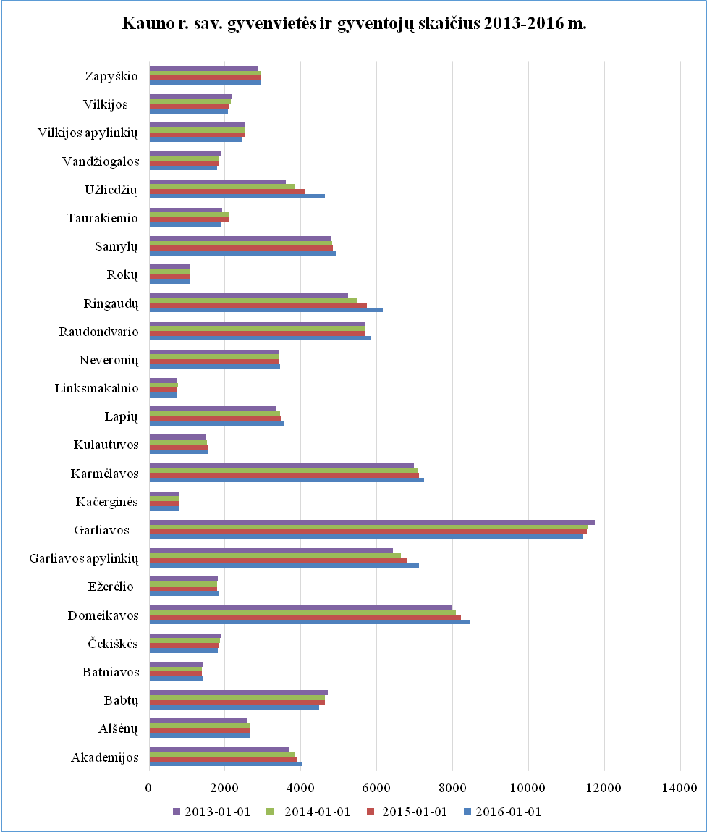

Kaip rodo Urbanistikos skyriaus duomenys, didžiausia gyvenamųjų statybų plėtra numatoma Domeikavos, Užliedžių, Vijūkų, Ringaudų, Pyplių, Garliavos apylinkių teritorijose. Čekiškės, Vandžiogalos seniūnijose gyvenamųjų namų statybos nenumatoma.
2015 m. 1839 mokiniai gavo nemokamą maitinimą, t. y. 19 proc. visų mokinių (su priešmokyklinio amžiaus vaikais). Šio rodiklio kaita rodo šeimų socialinės ekonominės būklės gerėjimą.

Nemokamą maitinimą gaunančių mokinių skaičius

Metai | Mokinių skaičius mokyklose (su priešmokyklinio amžiaus vaikais) | Nemokamai maitinamų mokinių skaičius | Procentai
2011 | 10431 | 3262 | 31,3 %
2012 | 10145 | 3149 | 31,0 %
2013 | 9724 | 2466 | 25,4 %
2014 | 9568 | 2060 | 21,5 %
2015 | 9727 | 1839 | 19,0 %

Vaikų skaičius tūkstančiui gyventojų 2015 m. siekė 198,6, 2014 m. – 202,4, 2013 m. – 205,5, atitinkamas jaunimo skaičius 2015 m. buvo 200,4, 2014 m. – 203,6, 2013 m. – 206,2, t. y. nežymiai mažėja.
Gimstamumo tendencijos. Mažiausiai vaikų rajone gimė 2001 m. (676) ir 2002 m. (688), o daugiausia 2009 m. (996) ir 2010 m. (1003). Per pastaruosius 7 metus rajone gimė vidutiniškai po 920 vaikų.

Šaltinis: Civilinės metrikacijos skyrius

švietimo įstaigų skaičiaus ir tipų kaita. Savivaldybės taryba šiuo metu yra 52 švietimo įstaigų steigėja.

Ugdymo įstaigos | 2013–2014 | 2014–2015 | 2015–2016
Ikimokyklinio ugdymo | 22 (+2*) | 20 (+4*) | 19 (+6*)
Daugiafunkcis centras | - | 1 | 1
Mokyklos-darželiai | 3 | 3 | 3
Pradinės mokyklos | 1 | 1 | 1
Pagrindinės mokyklos | 9 | 10 | 10
Vidurinės mokyklos | 8 | 1 | -
Gimnazijos | 7 | 11 | 12
Progimnazijos | - | 1 | 1
Neformaliojo švietimo mokyklos | 3 | 3 | 3
Sanatorinės mokyklos | 2 | 2 | 2
Iš viso | 55 | 53 | 52
*privačios įstaigos
Įgyvendinat Savivaldybės bendrojo ugdymo mokyklų tinklo pertvarkos
2013–2015 metų bendrąjį planą buvo įvykdyta daug pokyčių:
2013 m.
• Babtų gimnazijoje įvesta pradinio ugdymo programa (perkelta iš Babtų mokyklos -darželio),
• Babtų mokykla-darželis pertvarkyta į Babtų lopšelį-darželį,
• Garliavos Jonučių vidurinėje mokykloje likviduotas Karkazų skyrius.
2014 m.
• 4 vidurinės mokyklos (Čekiškės Prano Dovydaičio, Neveronių, Vandžiogalos ir Garliavos Jonučių) tapo gimnazijomis,
• Ežerėlio ir Kulautuvos vidurinės mokyklos pertvarkytos į pagrindines mokyklas ir artimiausių gimnazijų (Akademijos Ugnės Karvelis ir Raudondvario) vidurinio ugdymo skyrius,
• Garliavos Jonučių vidurinė mokykla reorganizuota skaidymo ir dalijimo būdu į Garliavos Jonučių gimnaziją ir Garliavos Jonučių progimnaziją,
• Garliavos Juozo Lukšos gimnazijoje baigta vidaus struktūros pertvarka – gimnazija tapo keturmete,
• Mastaičių pagrindinė mokykla su Pažėrų skyriumi prijungta prie Garliavos Adomo Mitkaus pagrindinės mokyklos, pertvarkytos iš vidurinės mokyklos,
• Saulėtekio Antano Mackevičiaus pagrindinė mokykla prijungta prie Vilkijos gimnazijos, likviduotas Daugėliškių skyrius,
• įsteigtas Kačerginės daugiafunkcis centras,
• Batniavos darželis perkeltas į Batniavos pagrindinę mokyklą.
2015 m.
• Piliuonos vidurinė mokykla tapo gimnazija,
• Kulautuvos vaikų sanatorinė mokykla ir Kačerginės vaikų sanatorijos „Žibutė“ mokykla tapo pagrindinėmis.
2015–2016 m. m. 19-oje bendrojo ugdymo mokyklų teikiamos priešmokyklinio ugdymo paslaugos ir net 12-oje – ikimokyklinio. Savivaldybės ugdymo įstaigose iš esmės sudarytos sąlygos privalomam priešmokykliniam ugdymui, tačiau ikimokyklinio ugdymo poreikis vis dar netenkinamas.
Sudarytos suaugusiųjų mokymosi sąlygos. Suaugusiųjų pradinio, pagrindinio ir vidurinio ugdymo programos įgyvendinamos Garliavos Jonučių gimnazijos ir Garliavos Jonučių progimnazijos suaugusiųjų klasėse (kasmet mokosi apie 120 mokinių).
Savivaldybėje veikia trys neformaliojo švietimo mokyklos: Garliavos meno, Sporto, Dziudo ir jojimo sporto mokyklos. Jas lanko apie 14 proc. Savivaldybės bendrojo ugdymo mokyklų mokinių.
mokinių skaičiaus kaita.
Mokinių Savivaldybės mokyklose kasmet mažėja nuo 2003 m.. Nuo 2011 iki
2015 m. 1–12 klasių mokinių sumažėjo 695, t. y. 7,3 proc. (buvo prognozuotas 3,7 proc. mažėjimas). Bendras mokinių skaičius mažėja dėl vyresniųjų klasių mokinių mažėjimo.
5–8 klasėse padėtis stabilizuojasi, o pradinėse klasėse mokinių jau daugėja: šįmet mokosi
118 pirmokų daugiau nei pernai, o 1–4 klasėse – 81 mokiniu daugiau nei 9–12 klasėse.

Nuo 1999 m. iki 2008 m. gimė 7556 vaikai, o po 7 metų mokyklą pradėjo lankyti 7932 pirmokai, t. y. 376 vaikais, arba 5 proc., daugiau nei gimė (2008 m. gimusieji į pirmą klasę atėjo 2015 m.).

Per pastaruosius 7 metus (2009–2015 m.) savivaldybėje gimė 6441 vaikas, o per tuos metus lankyti mokyklą pradėjo 5527 vaikai, t. y. vidutiniškai rajone gimė 16,5 proc. vaikų daugiau nei pastaraisiais metais atėjo į pirmąją klasę. Taigi, galima prognozuoti, kad pirmos klasės mokinių skaičius artimiausiais metais augs beveik penktadaliu, ypač 2016 ir 2017 metais.

Į Savivaldybės mokyklų 9 (1g) klases 2013–2015 m. atėjo apie 10 proc., mokinių mažiau nei baigė 8 klases. Dauguma jų renkasi arti esančio Kauno miesto gimnazijas. Palyginus mokinių, 2013–2015 metais baigusių 10 (2g) klasę ir tęsiančių mokslą gimnazijų 3g klasėse, duomenis, galima teigti, kad savivaldybės mokyklose tęsia mokymąsi pagal vidurinio ugdymo programą vidutiniškai 81,4 proc. mokinių, baigusių pagrindinio ugdymo programą (2008–2011 m. buvo 77,5 proc.).

Pagal turimus duomenis galima prognozuoti, kad mokinių, besimokančių pagal vidurinio ugdymo programą, kasmet dar mažės iki 2018 m. Bendras mokinių skaičius turėtų pradėti didėti nuo kitų mokslo metų. Nuo 2016–2017 m. m. bendrojo ugdymo mokyklose mokysis daugiau vaikų pagal privalomą priešmokyklinio ugdymo programą – seniūnijose deklaruota virš 1090 šio amžiaus vaikų, iš jų 772 lanko ugdymo įstaigas.
Mažėjant mokinių skaičiui 2012–2014 m. buvo reorganizuotos Viršužiglio, Saulėtekio Antano Mackevičiaus pagrindinės mokyklos, 2015 m. nebeliko mokinių Girininkų pagrindinėje mokykloje. Jungtinės klasės pagrindinio ugdymo programoje šiuo metu dar yra Kačerginės (2 klasių komplektai), Batniavos ir Panevėžiuko (po 1 klasių komplektą) pagrindinėse mokyklose. Čekiškės Prano Dovydaičio gimnazijos Liučiūnų skyriuje ir Zapyškio pagrindinės mokyklos Altoniškių skyriuje mokosi tik po 12 mokinių (po
2 jungtinius klasių komplektus).
Klasės komplektų ir vidutinio mokinių skaičiaus klasėje pokytis. 2015–2016 m. m. 8851 1–12 klasių mokiniai mokosi 444 klasių komplektuose. Vidutinis mokinių skaičius klasės komplekte – 19,9 (2011–2012 m. m. buvo 20,1). Nuo 2011 m. iki 2015 m. sumažėjo
44 klasių komplektais, t. y. 9 proc., o mokinių – 10,7 proc. (-946). Taigi, vidutinis bendrojo ugdymo klasės komplekto mokinių skaičius savivaldybės mokyklose truputį sumažėjo, bet dar yra didesnis už šalies vidurkį (19,7).

Klasės komplektų ir vidutinio mokinių skaičiaus klasėje pokytis
Mokinių skaičius |  |  | Klasių komplektų skaičius |  |  | Vidutinis mokinių skaičius klasėje
2011 | 2013 | 2015 | 2011 | 2013 | 2015 | 2011 | 2013 | 2015
9797 | 9130 | 8851 | 488 | 453 | 444 | 20,1 | 20,15 | 19,9

Mažesnis nei Lietuvoje vidutinis mokinių skaičius klasėje tik 11–12 klasėse.

Mokytojai.
Savivaldybės bendrojo ugdymo mokyklose dirbančiam vienam mokytojui tenkančių mokinių skaičius nuo 2014 m. viršija šio rodiklio šalies savivaldybių mokyklose vidurkį.

Mokinių skaičius, tenkantis vienam mokytojui
Metai | 2013 | 2014 | 2015
Kauno r. | 12,1 | 12,4 | 13,1
Lietuvoje | 12,1 | 12,3 | 12,4

2015–2016 m. m. Lietuvos mokytojų amžiaus vidurkis – 48,6 metai, Savivaldybės 49,5 metai. Savivaldybėje dirba 46 pensinio amžiaus mokytojai, 20 iš jų vyresni nei 65 metai. Pagal švietimo ir mokslo ministerijos pedagoginių darbuotojų skaičiaus optimizavimo programą 2015 m. atleisti 7 mokytojai pensininkai (ŠMM skyrė 8731 Eur). Programa tęsiama ir šįmet.

Auga vyresnio amžiaus, didesnį darbo stažą turinčių mokytojų skaičius, daugėja dirbančių pensinio amžiaus mokytojų (daugiausia matematikos ir rusų kalbos – po 6).
Pagalbos specialistai. Nors bendras mokinių skaičius mažėja, tačiau daugėja vaikų, kuriems reikalinga specialioji pagalba. Vienai socialinio pedagogo etatinei pareigybei tenkantis mokinių skaičius per 4 metus sumažėjo nuo 509 iki 433, psichologo – nuo 969 iki 896 mokinių, tačiau logopedo padidėjo nuo 70 iki 75 mokinių. Įsteigti 3,25 mokytojo padėjėjo etatai. Iš lentelės duomenų matyti, kad mokyklose specialistų vis dar nepakanka, o esantys specialistai dirba padidintais krūviais, neatitinkančiais Valstybiniuose dokumentuose nustatytų normų. Nauja problema: į mokyklas ateina vis daugiau iš užsienio grįžtančių mokinių, neturinčių lietuvių kabos tarties įgūdžių. Jiems taip pat reikalinga logopedo pagalba.
Vienai etatinei pareigybei tenkančių mokinių skaičiaus atitikimas nustatytoms normoms

27 mokyklos,  9701 mokinys (su PU ir IU*) | Etatų skaičius | Mokinių skaičius, kuriems teikiama pagalba | Vienai etatinei pareigybei tenkantis mokinių skaičius | Mokinių, tenkančių vienai etatinei pareigybei, norma
Logopedai | 21 | 1568 | 74,7 | 55-60
Specialusis pedagogas | 11,75 | 330 | 28 | 24-30
Psichologas | 10,75 | Pagal poreikį | 896 | 301-600
Socialinis pedagogas | 22,25 | Pagal poreikį | 433 | (nenustatyta)
* PU – priešmokyklinis ugdymas, IU – ikimokyklinis ugdymas

Įgijusieji pagrindinį ir vidurinį išsilavinimą. Pagrindinio ugdymo programą (10 kl.) baigusių ir gavusių pagrindinio išsilavinimo pažymėjimus mokinių Savivaldybėje sumažėjo (nuo 95,9 proc. 2011 m. iki 94,7 proc. 2014 m. (atitinkamai šalies vidurkis sumažėjo nuo 94,7 proc. iki 91,56 proc.). Mokslą tęsė 96,5 proc. dešimtokų, iš jų 88,5 proc. bendrojo ugdymo ir 11,5 proc. profesinėse mokyklose. Abiturientų, gavusių brandos atestatus, dalis taip pat sumažėjo nuo 95 proc. 2011 m. iki 93,5 proc. 2014 m. (atitinkamai šalies vidurkis sumažėjo nuo 96,8 proc. iki 89,3 proc.). 2014 m. mokslą tęsė 74,3 proc. įgijusiųjų vidurinį išsilavinimą, iš jų 55,7 proc. universitetuose, 30,1 proc. kolegijose ir 14,2 proc. profesinėse mokyklose (atitinkamai šalyje tęsė mokslą 67,5 proc. abiturientų, iš jų 55,4 proc. universitetuose, 32,0 proc. kolegijose ir 12,7 proc. profesinėse mokyklose).
Mokinių rezultatai.
Savivaldybės abiturientų Valstybinių brandos egzaminų (VBE) rezultatai pastaraisiais metais artimi šalies apibendrintiems VBE rodikliams. Daugiausia abiturientų, kaip ir visoje šalyje, neišlaiko lietuvių kalbos ir literatūros (neišlaikymo proc. 15,4 (pernai 13,6), šalies – 10,2) ir matematikos (neišlaikymo proc. 13,1 (pernai 14.6), šalies – 9,3), VBE. Šių egzaminų rezultatai kelia nerimą jau kele metus iš eilės.
Palyginę tų pačių mokinių lietuvių kalbos ir matematikos rezultatus 10 ir 12 klasėje matome, kad PUPP (pagrindinio ugdymo pasiekimų patikrinimas) rezultatai siekia arba viršija Lietuvos vidurkį, todėl ieškoma priežasčių, kodėl VBE rezultatai pastaraisiais metais prastėja. Savivaldybė jau dvejus metus iš eilės organizuoja Nacionalinio egzaminų centro (NEC) rengiamus Standartizuotus testus (ST) visose Savivaldybės mokyklose. NEC pateikti lyginamieji mokinių ST ir mokinių klausimynų rezultatai rodo, kad mūsų rajono mokinių pasiekimai geresni nei šiuose testavimuose dalyvavusių 42 savivaldybių mokinių rezultatų vidurkis.

Lyginamieji 4 klasės mokinių ST ir klausimynų rezultatai
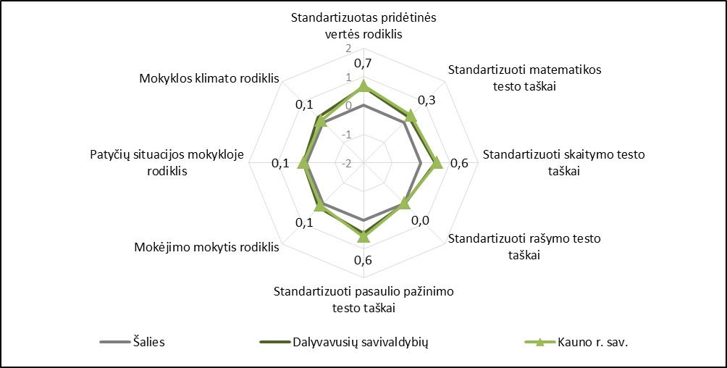

Lyginamieji 8 klasės mokinių ST ir klausimynų rezultatai
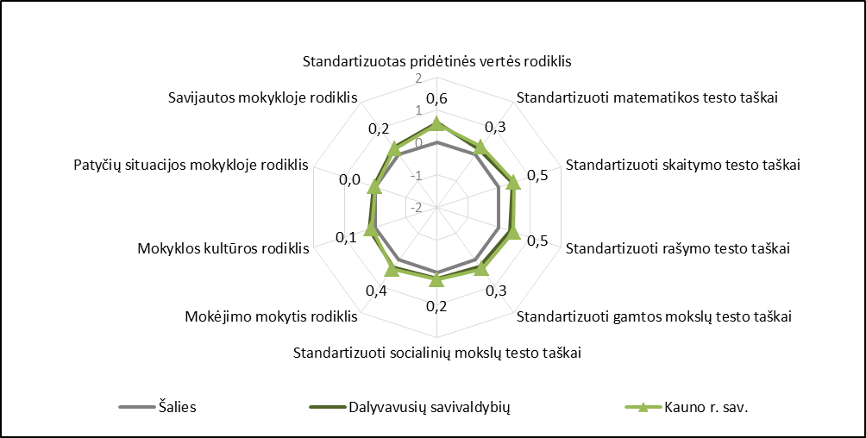

Atlikta mokinių rezultatų analizė rodo, kad rajone akivaizdžiai dideli skirtumai ir tarp mokyklų, ir tarp atskirų mokinių. Daugiau dėmesio nuo 1 iki 12 klasės reikėtų skirti lietuvių kalbai, matematikai, biologijai, istorijai, vykdyti mokinių pažangos stebėseną ir teikti pagalbą žemų ir nepakankamų pasiekimų mokiniams, daugiau dirbti su gabiaisiais, keisti mokinių mentalitetą.
Neformalusis švietimas. 2015 m. neformaliojo švietimo būrelius Savivaldybės bendrojo ugdymo mokyklose lankė 73 proc. mokinių. Įgyvendinant Neformaliojo vaikų švietimo lėšų skyrimo ir panaudojimo tvarkos aprašą, patvirtintą 2015 m. rugpjūčio 10 d. Lietuvos Respublikos švietimo ir mokslo ministro įsakymu Nr. V-883, iš valstybės biudžeto neformaliojo vaikų švietimo (NVŠ) krepšeliui skirtų lėšų nuo 2015 m. spalio mėnesio buvo pradėtos finansuoti NVŠ programos. Vienam vaikui per mėnesį skiriama iki 15 Eur. 885 Savivaldybės mokyklų mokiniai papildomai pasirinko 22 programas, kurioms įgyvendinti panaudota 39825 Eur NVŠ lėšų. Sistemos „pinigai paskui vaiką“ dėka vaikų dalyvavimas neformaliojo švietimo veiklose padidėjo. Pagerėjo Neformaliojo vaikų švietimo prieinamumas, paslaugų įvairovė, daugiau mokinių įsitraukė į veiklas.
Mokinių vežiojimas. Vykdant mokyklų tinklo pertvarką labai svarbus mokinių vežiojimo klausimas. 2015 metais kasdien į mokyklas buvo vežiojama apie 3390 Savivaldybės mokinių, iš Savivaldybės biudžeto išleista daugiau kaip 610 tūkst. Eur. Nors bendras mokinių skaičius mažėja, bet reorganizavus mokyklas jų tenka pavėžėti vis daugiau.

Mokinių pavėžėjimo dinamika 2013–2015 m.
Metai | 2013 | 2014 | 2015
Į mokyklas kasdien vežama mokinių | 3320 | 3360 | 3390
Iš jų geltonaisiais autobusais | 820 | 840 | 940
Geltonųjų autobusų | 20+1 | 21+1 | 22+1

Savivaldybė atnaujino Mokyklinių autobusų programą ir 2015 m. nupirko mokyklinį autobusą, kuris 2016 m. sausio mėn. paskirtas Lapių pagrindinei mokyklai. Programos
I-ąjame etape 2006 m. buvo nupirkta 10 mokyklinių autobusų. 2015 m. iš ŠMM gautas geltonasis autobusas (19+1) skirtas Akademijos Ugnės Karvelis gimnazijai vietoj netinkamo eksploatuoti mažesnio (12+1) autobuso. Šiuo metu 19 Savivaldybės mokyklų turi 23 autobusus, iš kurių net 12 yra gauti pagal ŠMM patvirtintą Geltonųjų autobusų programą pertvarkant ar reorganizuojant mokyklas. Geltonieji autobusai naudojami ne tik mokiniams vežti į mokyklą ir iš jos, bet ir ugdomajame procese – mokiniai vežami į ekskursijas, varžybas, įvairius Savivaldybės ir šalies renginius.
Mokyklų materialinės bazės atnaujinimas.
2013–2015 m. didelis dėmesys buvo skirtas ugdymo įstaigų remontui, ilgalaikio turto įsigijimui. Renovuota Garliavos Adomo Mitkaus pagrindinė mokykla, kurioje pradinių klasių korpusas pritaikytas ikimokyklinio ugdymo programos vykdymui, Garliavos meno mokykla. Atnaujintose Kačerginės pagrindinės mokyklos bendrabučio patalpose įsteigtas Kačerginės daugiafunkcis centras. Batniavos pagrindinės mokyklos patalpos pritaikytos ikimokyklinio ugdymo organizavimui. Girininkų pagrindinės mokyklos Rokų skyriuje įrengta virtuvė mokinių maitinimui. Įvairūs kapitaliniai remonto darbai atlikti Piliuonos, Neveronių, Karmėlavos Balio Buračo, Raudondvario, Akademijos Ugnės Karvelis, Vandžiogalos, Vilkijos gimnazijose, Garliavos Adomo Mitkaus, Panevėžiuko, Zapyškio pagrindinėse mokyklose, Linksmakalnio, Ilgakiemio, Raudondvario A. ir A. Kriauzų mokyklose-darželiuose.
Iš Europos struktūrinių fondų MTP+ projekto „Technologijų, menų ir gamtos mokslų mokymo infrastruktūra“ 3 mokyklos (Garliavos Jonučių progimnazija, Piliuonos vidurinė ir Garliavos Adomo Mitkaus pagrindinė) gavo kompiuterių ir kitų IKT priemonių už
106 tūkst. Lt (30700 Eur).
Steigiant priešmokyklinio ugdymo grupes bendrojo ugdymo mokyklose (Karmėlavos Balio Buračo, Domeikavos, Vandžiogalos, Piliuonos, Neveronių gimnazijose, Zapyškio pagrindinėje mokykloje) aplinkos buvo pritaikytos priešmokyklinio ugdymo programai įgyvendinti. Artimiausiais metais plėtojant sąlygas privalomam priešmokykliniam ugdymui numatyta skirti 100 tūks. Eur.
Ruošiantis naujiems mokslo metams kasmet visose mokyklose atliekami einamieji remonto darbai iš mokyklų aplinkos, rėmėjų lėšų. Savivaldybė finansuoja Švietimo įstaigų remonto ir avarinės būklės likvidavimo bei Mokyklų ir darželių tinklo optimizavimo programas.
Pagal EEE ir Norvegijos finansinių mechanizmų programą „Rizikos grupės vaikai ir jaunimas“ atlikta buvusios Saulėtekio Antano Mackevičiaus pagrindinės mokyklos pastato rekonstrukcija pritaikant jį Dienos centrui (Vilkijos gimnazijos Saulėtekio skyrius), Kulautuvos pagrindinėje mokykloje baigiama įrengti sporto salę ir Dienos centrą.
Parengti Piliuonos, Domeikavos, Vandžiogalos ir Čekiškės Prano Dovydaičio gimnazijų rekonstravimo techniniai projektai.
Kartu su ŠMM Švietimo aprūpinimo centru pradėtas vykdyti 2014–2020 metų Europos Sąjungos fondų investicijų projektas „Bendrojo ugdymo mokyklų (progimnazijų, pagrindinių mokyklų) modernizavimas: šiuolaikinių mokymosi erdvių kūrimas“. Šlienavos pagrindinėje mokykloje bus modernizuota dalis edukacinių erdvių.
Iš viso mokyklų modernizavimui, aplinkų gerinimui, paslaugų plėtrai numatyta skirti apie 16 mln. Eur.
Finansinio efektyvumo vertinimas.
Vidutinės vieno mokinio išlaikymo lėšos susideda iš specialiosios tikslinės valstybės biudžeto dotacijos (mokinio krepšelio – MK) ir savivaldybės skiriamų ūkio (ugdymo aplinkos – UA) lėšų.

Vieno mokinio išlaikymo lėšos didėja dėl Vyriausybės nustatyto mokinio krepšelio vienam sutartiniam mokiniui didinimo, ugdymo aplinkos komunalinių paslaugų kainų augimo ir iš Savivaldybės programų papildomai įstaigoms skiriamų lėšų renovacijai, avarinėms situacijoms, remontui, tinklo pertvarkai ir kt.
Vieno mokinio išlaikymas brangiausias mažose Batniavos (2477 Eur) ir Kačerginės (2114 Eur) pagrindinėse mokyklose.
Mokinio krepšelis. Didžiausias pagal MK metodiką skiriamų ir mokyklos ugdymo reikmėms reikalingų lėšų skirtumas („minusas“) 2015 m. buvo Neveronių (mažos klasių patalpos), Karmėlavos Balio Buračo, Vilkijos, Vandžiogalos gimnazijose, Ežerėlio, Zapyškio pagrindinėse mokyklose. Šis lėšų trūkumas rodo vidutinio mokinių skaičiaus klasėje neatitikimą mokinio krepšelio metodikos reikalavimams („tuščias vietas“), aukštą mokytojų kvalifikaciją (mokamus didesnius atlyginimus) arba ne pagal galimybes skirtą ugdymo plano valandų skaičių. 2016 m. daugiausia lėšų trūksta Neveronių, Raudondvario, Vilkijos, Vandžiogalos gimnazijose, Kulautuvos, Kačerginės, Ežerėlio ir Batniavos pagrindinėse mokyklose. Iš viso 2015–2016 m. m. mokyklose yra 296 „tuščios vietos“. Mokinio krepšelio metodika leidžia Savivaldybei perskirstyti specialiosios tikslinės valstybės biudžeto dotacijos dalį dėl objektyvių priežasčių atsiradusiam mokyklų lėšų trūkumui kompensuoti.
Vidutinė 1 mokiniui tenkanti MK lėšų suma Savivaldybėje yra mažesnė nei vidutinė Lietuvoje.
Vidutinės 1 mokiniui tenkančios MK lėšų sumos palyginimas
Metai | Lietuvoje vidutiniškai | Kauno rajone | Kėdainių rajone | Kauno mieste
2009 | 1335,2 | 1326,5 | 1378,6 | 1178,8
2013 | 1164,3 | 1152,7 | 1207,7 | 1071,6
2014 | 1604,3 | 1556,7 | 1572,8 | 1535,2

Ugdymo aplinkos (UA) finansavimas. Ūkio lėšų dydį vienam mokiniui lemia bendras mokyklos patalpų plotas ir mokymo patalpų plotas.
2014 m. Savivaldybės mokyklose vidutinė 1 mokiniui tenkanti aplinkos lėšų suma skyrėsi nuo 246 Eur Jonučių progimnazijoje iki 1141 Eur Piliuonos vidurinėje mokykloje. Daugiausia Savivaldybės biudžeto lėšų teko Ilgakiemio mokykloje-darželyje besimokantiems mokiniams – 1687 Eur. Šalyje atitinkamai šios sumos skyrėsi vidutiniškai nuo 304 Eur progimnazijoje iki 1978 Eur mažoje pagrindinėje miesto mokykloje, o mažoje kaimo mokykloje-darželyje – 2097 Eur.
Savivaldybė kasmet skiria vis daugiau lėšų bendrojo ugdymo mokyklų aplinkoms gerinti: 2012 m. buvo skirta 7455 tūkst. Eur, 2013 m. – 8117 tūkst. Eur, 2014 m. –
8586 tūkst. Eur, 2015 m. – 8606 tūkst. Eur. Didėjo finansavimas ir neformaliojo švietimo įstaigoms (sporto ir meno mokykloms): 2013 m. skirta 917 tūkst. Eur, 2014 m. –
987 tūkst. Eur, 2015 m. – 1199 tūkst. Eur.
Pastaraisiais metais, nors bendras mokinių skaičius mažėjo, Savivaldybės mokinių išlaikymui skiriamos lėšos didėjo.
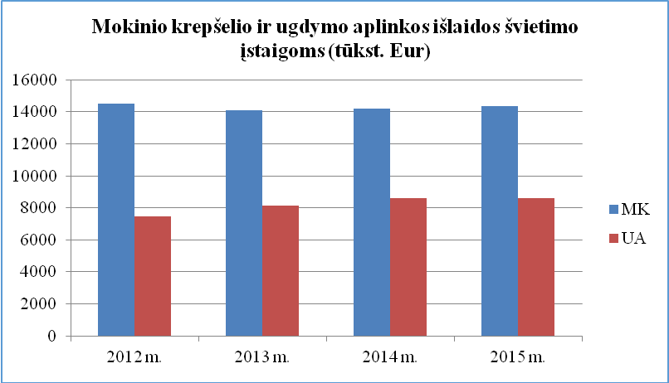

Išvados.
Apibendrinant Savivaldybės bendrojo ugdymo mokyklų tinklo pertvarkos
2013–2015 m. bendrojo plano įgyvendinimą galima teigti, kad šiuo laikotarpiu mokyklose įvykdyta daug pokyčių. 2015 m. baigta 2005 m. pradėta vidurinių mokyklų tinklo pertvarka: iš buvusių 13 vidurinių mokyklų 10-tyje sėkmingai akredituotos vidurinio ugdymo programos ir jos tapo gimnazijomis, o 3 pertvarkytos į pagrindines (dviejose iš jų įsteigti artimiausių gimnazijų vidurinio ugdymo skyriai). Atsirado nauji mokyklų tipai – progimnazija ir daugiafunkcis centras. Mokyklų tinklo pertvarka buvo vykdoma užtikrinant švietimo paslaugų prieinamumą, sudarant sąlygas mokytis arčiau gyvenamosios vietos esančioje mokykloje pagal pradinio ugdymo programą, sprendžiant ugdymo kokybės problemas pagrindinio ir vidurinio ugdymo koncentruose, plečiant formaliojo švietimo mokyklų teikiamas paslaugas, modernizuojant ugdymo aplinkas.
Bendrojo ugdymo mokyklų tinklas Savivaldybėje suformuotas racionaliai, tolygiai išplėtotas, mažesniems vaikams sudarytos sąlygos ugdytis kuo arčiau namų: pradinio ugdymo programos vykdomos visose seniūnijose (išskyrus Vilkijos apylinkių).

II. 2016–2020 M. MOKYKLŲ TINKLO PERTVARKOS TIKSLAS, UŽDAVINIAI

Mokyklų tinklo pertvarkos tikslas – sudaryti sąlygas plėtoti geros kokybės privalomąjį ir visuotinį švietimą, didinti jo prieinamumą už protingą, valstybei ir savivaldybei pakeliamą kainą.
Uždaviniai:
1. Plėtoti paslaugų įvairovę bendrojo ugdymo mokyklose.
2. Modernizuoti ir humanizuoti mokyklų ugdymo aplinkas.
3. Siekti, kad visose mokyklose mokiniai gautų savalaikę ir kvalifikuotą psichologinę, specialiąją, socialinę pedagoginę, profesinio informavimo ir orientavimo pagalbą.

III. MOKYKLŲ TINKLO PERTVARKOS PAGRINDIMAS

Įvertinus Savivaldybės švietimo būklę, akivaizdu, kad būtina racionaliai ir apdairiai tvarkyti bendrojo ugdymo mokyklų tinklą atsižvelgiant į gyvenamąją vietovę, demografinę, socialinę bei ekonominę situaciją, bendruomenės poreikius. Savivaldybės geografinė padėtis lemia tam tikrus mokyklų tinklo pertvarkos dėsningumus. Arčiau Kauno miesto esančiose gyvenvietėse, kur vyksta gyvenamųjų namų kvartalų plėtra, mokyklose mokinių daugėja, ypač jaunesnio amžiaus. Nutolusiose seniūnijose ir gyventojų, ir mokinių mažėja. Nors bendras mokinių skaičius Savivaldybėje stabilizuojasi, tačiau pokyčiai atskirose mokyklose yra labai nevienodi. Vietovėse, kur mokinių mažėja, siekiama išlaikyti galimybes mažiems vaikams lankyti mokyklą kuo arčiau namų. Orientuojantis į bendruomenės poreikius, tuštėjančiose ugdymo įstaigų patalpose steigiami daugiafunkciai centrai. Stengiantis išlaikyti bendrojo ugdymo mokyklose mokinius formuojant jungtines klases, ypač pagrindinio ugdymo koncentre, kyla problemų dėl ugdymo kokybės. Mažėjant ugdymo įstaigose mokinių, didėja jų išlaikymo kaštai. Didžiausiose Garliavos, Akademijos, Ringaudų seniūnijų mokyklose mokinių daugėja, klasėms išnaudojamos visos galimos edukacinės erdvės, todėl trūksta patalpų kokybiškam ugdymui.
Kauno rajono savivaldybės bendrojo ugdymo mokyklų steigimo, reorganizavimo, likvidavimo, vidaus struktūros pertvarkymo 2016–2020 metų plane
(1 priedas) aptariami konkrečių mokyklų steigimo, reorganizavimo, likvidavimo ar vidaus struktūros pertvarkymo būdai ir etapai, nurodomos institucijų paskirtys po steigimo, reorganizavimo ar vidaus struktūros pertvarkymo. Pagal teritorijas mokyklos suskirstytos „piramidės“ principu į 8 zonas. Visose iš jų mokiniai gali gauti išsilavinimą pagal visas bendrojo ugdymo programas. Pagal šias zonas formuojami mokinių judėjimo srautai nuo žemesnės prie aukštesnės programos, derinamas mokinių vežiojimas.
Girininkų pagrindinėje mokykloje nelikus mokinių, o nuo 2015 m. rugsėjo veikiant tik Rokų skyriui, įstaiga pertvarkoma į Rokų mokyklą-darželį. Mastaičiuose bus statomas naujas daugiafunkcis centras, nes Garliavos Adomo Mitkaus pagrindinės mokyklos Mastaičių skyriaus mokiniai mokosi Lietuvos policijos mokyklai priklausančiose patalpose (panaudos sutartis sudaryta iki 2017 m. vasario mėn.). Šios mokyklos Pažėrų skyrius bus uždarytas dėl prastos pastato būklės vaikus perkeliant į Garliavoje, Liepų gatvėje, įrengtą naują darželį. Išgrynintoje Garliavos Juozo Lukšos gimnazijoje gali tilpti visi Garliavos gimnazinio amžiaus mokiniai, todėl Garliavos Jonučių gimnazija bus laipsniškai likviduojama atlaisvinant gausėjančiai Garliavos Jonučių progimnazijai labai reikalingas patalpas.
Panevėžiuko, Batniavos, Kačerginės pagrindinių mokyklų pertvarkoms priešinasi bendruomenės, todėl numatoma šių ugdymo įstaigų stebėsena dėl reikalingų pokyčių.
Mokytojų kvalifikacijų atnaujinimo ir įdarbinimo plane (2 priedas) pateikiami Savivaldybės veiksmai mokytojų, neteksiančių darbo dėl mokyklų tinklo pertvarkos, įsidarbinimo problemoms spręsti.
Mokinių vežiojimo užtikrinimo plane (3 priedas) numatytos visų toliau kaip
3 km. nuo mokyklos gyvenančių mokinių saugaus vežiojimo užtikrinimo sąlygos.
Koreguojant Savivaldybės mokyklų tinklą bus reguliuojami mokinių srautai, sudarytos sąlygos mokiniams judėti tarp skirtingų bendrojo ugdymo mokyklų tipų tolesnio mokymosi link, laiduojamas švietimo paslaugų prieinamumas, sudarytos sąlygos mokytis arčiau gyvenamosios vietos esančioje mokykloje pagal pradinio ugdymo programą, tenkinami ugdymosi poreikiai, bus sprendžiama ugdymo kokybės problema pagrindinio ir vidurinio ugdymo koncentruose.
Mokyklų tinklo pertvarka – sudėtingas ir ilgalaikis procesas, todėl sunku tiksliai numatyti būsimus ekonominius, demografinius, socialinius ir kitus pokyčius, kurie tiesiogiai veikia švietimo kaitą. Siekdamas sėkmingai įgyvendinti Savivaldybės bendrojo ugdymo mokyklų tinklo pertvarkos 2016–2020 metų bendrąjį planą, Savivaldybės administracijos Kultūros, švietimo ir sporto skyrius kasmet vertins vykstančius procesus ir, esant pasikeitimams, teiks Savivaldybės tarybai siūlymus dėl plano tikslinimo.

_____________________________________
Kauno rajono savivaldybės bendrojo
ugdymo mokyklų tinklo pertvarkos
2016–2020 m. bendrojo plano
1 priedas

KAUNO RAJONO SAVIVALDYBĖS BENDROJO UGDYMO MOKYKLŲ STEIGIMO, REORGANIZAVIMO, LIKVIDAVIMO, VIDAUS STRUKTŪROS PERTVARKYMO 2016–2020 METŲ PLANAS

Eil. Nr. | Mokyklos pavadinimas, tipas, vykdomos formaliojo ir neformaliojo švietimo programos |  | Mokyklos steigimo, reorganizavimo, likvidavimo ar vidaus struktūros pertvarkymo būdai | Planuojamo reorganizavimo, likvidavimo arba vidaus struktūros pertvarkymo pabaigos data | Mokyklos pavadinimas, tipas po reorganizavimo, likvidavimo ar vidaus struktūros pertvarkymo | Vykdomos programos po reorganizacijos
KARMĖLAVOS ZONA
1. | Karmėlavos Balio Buračo gimnazija. Vykdomos priešmokyklinio, pradinio, pagrindinio ir vidurinio ugdymo programos.  Ramučių skyriuje vykdoma pradinio ugdymo programa. |  | - | - | - | -
2. | Neveronių gimnazija. Vykdomos priešmokyklinio, pradinio, pagrindinio ir vidurinio ugdymo programos. |  | - | - | - | -
DOMEIKAVOS ZONA
3. | Domeikavos gimnazija. Vykdomos priešmokyklinio, pradinio, pagrindinio ir vidurinio ugdymo programos.  Užliedžių skyriuje vykdomos priešmokyklinio ir pradinio ugdymo programos. |  | - | - | - | -
4. | Vandžiogalos gimnazija. Vykdomos priešmokyklinio, pradinio, pagrindinio ir vidurinio ugdymo programos. |  | - | - | - | -
5. | Lapių pagrindinė mokykla. Vykdomos priešmokyklinio,  pradinio ir pagrindinio ugdymo programos. |  | - | - | - | -
BABTŲ ZONA
6. | Babtų gimnazija. Vykdomos pradinio, pagrindinio ir vidurinio ugdymo programos. |  | - | - | - | -
7. | Panevėžiuko pagrindinė mokykla. Vykdomos ikimokyklinio, priešmokyklinio, pradinio ir pagrindinio ugdymo programos |  | Mokyklos tipo pakeitimas iš pagrindinės mokyklos į mokyklą-daugiafunkcį centrą nuo 2017-09-01 | 2017-08-31 | Panevėžiuko mokykla-daugiafunkcis centras | Ikimokyklinio, priešmokyklinio ir pradinio ugdymo programos
VILKIJOS ZONA
8. | Vilkijos gimnazija. Vykdomos pradinio, pagrindinio ir vidurinio ugdymo programos. |  | - | - | - | -
9. | Čekiškės Prano Dovydaičio gimnazija. Vykdomos priešmokyklinio, pradinio, pagrindinio ir vidurinio ugdymo programos.  Liučiūnų skyriuje vykdoma pradinio ugdymo programa. |  | Mokyklos vidaus struktūros pertvarkymas likviduojant Liučiūnų skyrių | 2017-08-31 | Čekiškės Prano Dovydaičio gimnazija | Ikimokyklinio, priešmokyklinio, pradinio, pagrindinio ir vidurinio ugdymo programos
RAUDONDVARIO ZONA
10. |  | Raudondvario gimnazija. Vykdomos pagrindinio ir vidurinio ugdymo programos.  Kulautuvos skyriuje vykdoma vidurinio ugdymo programa. | - | - | - | -
11. |  | Kulautuvos pagrindinė mokykla.  Vykdomos pradinio ir pagrindinio ugdymo programos. | - | - | - | -
12. |  | Batniavos pagrindinė mokykla.  Vykdomos ikimokyklinio, priešmokyklinio, pradinio ir pagrindinio ugdymo programos | Mokyklos tipo pakeitimas iš pagrindinės mokyklos tipo į mokyklą-daugiafunkcį centrą nuo 2017-09-01 | 2017-08-31 | Batniavos mokykla-daugiafunkcis centras | Ikimokyklinio, priešmokyklinio ir pradinio ugdymo programos
13. |  | Raudondvario Anelės ir Augustino Kriauzų mokykla-darželis. Vykdomos ikimokyklinio, priešmokyklinio ir pradinio ugdymo programos. | - | - | - | -
14. |  | Kulautuvos vaikų sanatorinė mokykla. Vykdomos pradinio ir pagrindinio ugdymo programos | Mokyklos likvidavimas | 2018-03-01 | - | -
AKADEMIJOS ZONA
15. |  | Akademijos Ugnės Karvelis gimnazija. Vykdomos pradinio, pagrindinio ir vidurinio ugdymo programos.  Ežerėlio skyriuje vykdoma vidurinio ugdymo programa. | - | - | - | -
16. |  | Ežerėlio pagrindinė mokykla. Vykdomos pradinio ir pagrindinio ugdymo programos. | - | - | - | -
17. |  | Kačerginės pagrindinė mokykla. Vykdomos pradinio ir pagrindinio ugdymo programos | Mokyklos tipo pakeitimas iš pagrindinės mokyklos tipo į pradinės mokyklos tipą nuo 2017-09-01 | 2017-08-31 | Kačerginės pradinė mokykla | Priešmokyklinio ir pradinio ugdymo programos
18. |  | Zapyškio pagrindinė mokykla. Vykdomos priešmokyklinio, pradinio ir pagrindinio ugdymo programos.  Altoniškių skyriuje vykdoma pradinio ugdymo programa. | - | - | - | -
19. |  | Ringaudų pradinė mokykla, vykdomos ikimokyklinio, priešmokyklinio ir pradinio ugdymo programos. | - | - | - | -
20. |  | Kačerginės vaikų sanatorijos „Žibutė“ mokykla.  Vykdomos pradinio ir pagrindinio ugdymo programos | Vykdoma stebėsena dėl pertvarkymo ar reorganizavimo būdų | - | - | -
GARLIAVOS ZONA
21. |  | Garliavos Juozo Lukšos gimnazija. Vykdomos pagrindinio ugdymo II dalies ir vidurinio ugdymo programos. | - | - | - | -
22. |  | Garliavos Jonučių gimnazija. Vykdomos pagrindinio ugdymo II dalies ir vidurinio ugdymo programos, analogiškos suaugusiųjų programos. | Mokyklos likvidavimas, nuo 2017 m. nekomplektuojant Ig klasių (nukreipiant į Garliavos Juozo Lukšos gimnaziją). | 2020 m. | - | -
23. |  | Garliavos Jonučių progimnazija. Vykdomos pradinio, pagrindinio ugdymo I dalies programos, analogiškos suaugusiųjų programos. | - | - | - | -
24. |  | Garliavos Adomo Mitkaus pagrindinė mokykla. Vykdomos ikimokyklinio, priešmokyklinio, pradinio ir pagrindinio ugdymo programos.  Mastaičių skyriuje vykdomos priešmokyklinio, pradinio ir pagrindinio ugdymo programos. Pažėrų skyriuje vykdoma ikimokyklinio ugdymo programa. | 1. Vidaus struktūros pertvarkymas, 2016 m. likviduojant Pažėrų skyrių.  2. Reorganizavimas skaidymo būdu į pagrindinę mokyklą ir daugiafunkcį centrą. | 2016-09-01  2018-09-01 | 1.Garliavos Adomo Mitkaus pagrindinė mokykla.  2.1. Garliavos Adomo Mitkaus pagrindinė mokykla.  2.2. Mastaičių daugiafunkcis centras | 1. Ikimokyklinio, priešmokyklinio, pradinio ir pagrindinio ugdymo programos, Mastaičių skyriuje – priešmokyklinio, pradinio ir pagrindinio ugdymo programos.  2.1. Ikimokyklinio, priešmokyklinio, pradinio ir pagrindinio ugdymo programos.  2.2. Ikimokyklinio, priešmokyklinio ir pradinio ugdymo programos.
25. |  | Ilgakiemio mokykla-darželis. Vykdomos  ikimokyklinio, priešmokyklinio ir pradinio ugdymo programos. | - | - | - | -
26. |  | Linksmakalnio mokykla-darželis. Vykdomos  ikimokyklinio, priešmokyklinio ir pradinio ugdymo programos. | - | - | - | -

PILIUONOS ZONA
27. | Piliuonos gimnazija. Vykdomos priešmokyklinio, pradinio, pagrindinio ir vidurinio ugdymo programos.  Viršužiglio skyriuje vykdomos  ikimokyklinio ir priešmokyklinio ugdymo programos. | Mokyklos vidaus struktūros pertvarkymas likviduojant Viršužiglio skyrių | 2017-08-31 | Piliuonos gimnazija | Ikimokyklinio, priešmokyklinio, pradinio, pagrindinio ir vidurinio ugdymo programos
28. | Girininkų pagrindinė mokykla. Vykdomos pradinio ir pagrindinio ugdymo programos  Rokų skyriuje vykdomos ikimokyklinio, priešmokyklinio ir pradinio ugdymo programos. | Vidaus struktūros pertvarka, keičiant pagrindinės mokyklos tipą į mokyklą-darželį. | 2016-09-01 | Rokų mokykla-darželis | Ikimokyklinio, priešmokyklinio ir pradinio ugdymo programos.
29. | Šlienavos pagrindinė mokykla. Vykdomos priešmokyklinio, pradinio ir pagrindinio ugdymo programos. | - | - | - | -

_______________________________________
Priedo pakeitimai:
Nr. TS-9, 2017-01-27, paskelbta TAR 2017-01-31, i. k. 2017-01789
Nr. TS-371, 2017-10-31, paskelbta TAR 2017-11-02, i. k. 2017-17237

Kauno rajono savivaldybės bendrojo
ugdymo mokyklų tinklo pertvarkos
2016–2020 m. bendrojo plano
2 priedas

MOKYTOJŲ KVALIFIKACIJŲ ATNAUJINIMO IR ĮDARBINIMO PLANAS

I. BENDROSIOS NUOSTATOS

1. Mokytojų kvalifikacijų atnaujinimo ir įdarbinimo planas (toliau – Planas) parengtas vadovaujantis Lietuvos Respublikos švietimo įstatymo 48 straipsniu, 2011 m. birželio 29 d. Lietuvos Respublikos Vyriausybės nutarimo Nr. 768 „Dėl mokyklų, vykdančių formaliojo švietimo programas, tinklo kūrimo taisyklių patvirtinimo“ 35.2. punktu, Mokytojų priėmimo ir atleidimo iš darbo tvarkos aprašu, patvirtintu Lietuvos Respublikos Švietimo ir mokslo ministro 2011 m. rugsėjo 15 d. įsakymu Nr. V-1680 „Dėl mokytojų priėmimo ir atleidimo iš darbo tvarkos aprašo patvirtinimo“.
2. Plano tikslas – mokytojų, netenkančių darbo dėl mokyklų tinklo pertvarkos, įdarbinimo galimybių paieška.
3. Mokyklos vadovas mokytojus priima ir atleidžia Lietuvos Respublikos darbo kodekso ir Lietuvos Respublikos Švietimo ir mokslo ministro nustatyta tvarka.
4. Užtikrinamas informacijos apie laisvas mokytojo pareigybes viešinimas. Informacija skelbiama mokyklos, Kauno rajono savivaldybės administracijos Kultūros, švietimo ir sporto skyriaus ir Darbo biržos internetinėse svetainėse.
5. Įgyvendinant Planą laikomasi viešumo ir skaidrumo principo.

II. SITUACIJOS ANALIZĖ

Vadovaujantis Mokyklų, vykdančių formaliojo švietimo programas, tinklo kūrimo taisyklėmis, Planą privalo rengti mokyklos steigėjas, tačiau jis neturi teisinių galimybių įdarbinti mokytoją. Vadovaujantis Mokytojų priėmimo ir atleidimo iš darbo tvarkos aprašu, į darbą mokytojus priima mokyklos vadovas atrankos būdu (pokalbis).
Siekiant numatyti mokytojų įdarbinimo galimybes surinkti duomenys apie Kauno rajono bendrojo ugdymo mokyklose dirbančius mokytojus ir atlikta analizė.
Pedagogų registro duomenimis Kauno rajono bendrojo ugdymo mokyklose 2015 m. buvo 868 pedagoginiai darbuotojai, 2014 m. – 896, 2013 m. – 946. Dėl mokinių skaičiaus mažėjimo mokytojų skaičius taip pat mažėja.
Kauno rajone dirba 46 pensinio amžiaus mokytojai. Pedagogų amžiaus vidurkis Kauno rajone yra 49,5 metai. Artimiausiu metu Kauno rajono bendrojo ugdymo mokyklose gali trūkti kvalifikuotų 3 fizikos, 4 chemijos, 4 lietuvių kalbos, 6 pradinio ugdymo, 6 rusų kalbos, 8 matematikos specialybių mokytojų.

III. VEIKSMŲ KOORDINAVIMAS

Eil. Nr. | Priemonė | Atsakingas | Įgyvendinimo laikas
1. | Teikiamas Kauno rajono savivaldybės administracijos Kultūros, švietimo ir sporto skyriui mokytojų, galinčių netekti pedagoginio krūvio dėl mokyklų tinklo pertvarkos, sąrašas | Bendrojo ugdymo mokyklų vadovai | Kiekvienais metais sausio –vasario mėn.
2. | Sudaroma (gavus informaciją iš bendrojo ugdymo mokyklų vadovų) mokytojų, netenkančių pedagoginio darbo dėl mokyklų tinklo pertvarkos, duomenų bazė, kuri talpinama Kauno rajono savivaldybės administracijos Kultūros, švietimo ir sporto skyriaus interneto svetainėje | Kauno rajono savivaldybės administracijos Kultūros, švietimo ir sporto skyrius | Kiekvienais metais kovo mėn.
3. | Teikiama informacija Kauno rajono savivaldybės administracijos Kultūros, švietimo ir sporto skyriui apie laisvas mokytojo pareigybes bendrojo ugdymo mokyklose. | Bendrojo ugdymo mokyklų vadovai | Kasmet birželio mėn. 1-10 d.
4. | Informacija apie laisvą mokytojo pareigybę skelbiama mokyklos ir (gavus informaciją iš bendrojo ugdymo mokyklų vadovų) Kauno rajono savivaldybės administracijos interneto svetainėje. Mokyklos interneto svetainėje nurodoma: mokyklos pavadinimas, pareigybės pavadinimas, darbo krūvis, darbo sutarties rūšis, kvalifikaciniai reikalavimai pareigybei užimti, dokumentai, kuriuos būtina pateikti, data, iki kurios pateikiami dokumentai (dokumentams priimti numatomas 14 kalendorinių dienų terminas, įskaitant paskelbimo dieną) ir adresas, taip pat pateikiami pasiteiravimo telefonų numeriai, elektroninio pašto adresas ir kita reikalinga informacija. | Bendrojo ugdymo mokyklų vadovai,  Kauno rajono savivaldybės administracijos Kultūros, švietimo ir sporto skyrius | Kasmet nuo birželio mėn. 15 iki rugpjūčio 31 d.
5. | Esant nepakankamam mokytojų darbo krūviui, atsisakyti antraeilininkų, jų krūvį perskirstant kitiems mokytojams | Bendrojo ugdymo mokyklų vadovai | Kiekvienų mokslo metų pradžioje
6. | Esant mokytojų laikinam nedarbingumui pavadavimą skirti mokytojams, netekusiems darbo dėl tinklo pertvarkos. | Bendrojo ugdymo mokyklų vadovai | Visus metus
7. | Vykdoma perkvalifikavimo studijų sklaida (gretutinėms specialybėms įsigyti). | Kauno rajono savivaldybės administracijos Kultūros, švietimo ir sporto skyrius | Visus metus

____________________________
Kauno rajono savivaldybės bendrojo
ugdymo mokyklų tinklo pertvarkos
2016–2020 m. bendrojo plano
3 priedas

MOKINIŲ VEŽIOJIMO UŽTIKRINIMO PLANAS

I. BENDROSIOS NUOSTATOS

Mokinių vežiojimo užtikrinimo planas (toliau – Planas) parengtas vadovaujantis Lietuvos Respublikos transporto lengvatų įstatymo 6 straipsniu, Lietuvos Respublikos švietimo įstatymo 36 straipsnio 1 dalimi, Kauno rajono savivaldybės tarybos sprendimu patvirtintais Mokinių pavėžėjimo keleiviniu transportu organizavimo ir išlaidų kompensavimo ir Kauno rajono savivaldybės Mokyklinių autobusų naudojimo tvarkos aprašais.
Plano tikslas – užtikrinti reorganizuotų mokyklų mokinių, gyvenančių toliau kaip 3 km nuo mokyklos, vežiojimą.

II. SITUACIJOS ANALIZĖ

Kasmet Kauno rajono savivaldybėje į įvairių tipų švietimo įstaigas vežama apie 3390 mokinių. Mokiniai vežami:
• autobusais reguliariais reisais (priemiestiniais maršrutais) – 2020 mokinių,
• maršrutiniais taksi reguliariais reisais (priemiestiniais maršrutais) – 260 mokinių,
• autobusais specialiais reisais – 170 mokinių,
• mokykliniais ir geltonaisiais autobusais – 940 mokinių.
Pagrindinis mokinių srautas mokyklas pasiekia autobusais reguliariais reisais Kauno rajono kuruojamais maršrutais, pagal sudarytas Visuomenės aptarnavimo sutartis. Visuomenės aptarnavimo sutartys užtikrina būtinų keleivinio kelių transporto paslaugų tiekimą visuomenei nors ir vežėjams komerciškai nenaudingomis sąlygomis.
Pertvarkant Kauno rajono savivaldybės mokyklų tinklą, bus reguliuojami mokinių srautai, sudarant sąlygas mokiniams judėti tarp skirtingų bendrojo ugdymo mokyklų tipų, skirtingų mokyklų paskirčių tolesnio mokymosi link, laiduojamas švietimo paslaugų prieinamumas, tenkinami ugdymosi poreikiai, sudarytos sąlygos mokytis arčiau gyvenamosios vietos esančioje mokykloje mokiniams pagal pradinio ugdymo programą, bus sprendžiama ugdymo kokybės problema mokiniams, gyvenantiems kaime. Esant
pakankamam Kauno rajono savivaldybės mokyklų tinklui, bus patenkinti prašymai mokytis atskirose mokyklose.

III. VEIKSMŲ KOORDINAVIMAS

Eil.  Nr. | Priemonė | Atsakingas | Įgyvendinimo laikas
1. | Teikiamas Kauno rajono savivaldybės administracijos Kultūros, švietimo ir sporto skyriui mokinių pavėžėjimo poreikis | Bendrojo ugdymo mokyklų vadovai | Iki kiekvienų mokslo metų pradžios.
2. | Peržiūrimi (gavus informaciją iš bendrojo ugdymo mokyklų vadovų) autobusų ir maršrutinių taksi maršrutai, vežiojimo būdai, koreguojant esamus ar sudarant naujus eismo tvarkaraščius | Kauno rajono savivaldybės administracijos Kelių ir transporto skyrius | Kiekvienų mokslo metų pradžioje
3. | Teikiamos paraiškos Lietuvos Respublikos švietimo ir mokslo ministerijai dėl geltonųjų autobusų skyrimo | Kauno rajono savivaldybės administracija | Kiekvienais metais sausio – balandžio mėn.
4. | Skiriamos rajono savivaldybės biudžeto lėšos įsigyti mokyklinius autobusus mokiniams pavežti | Kauno rajono savivaldybės administracija | Kiekvienais metais ( M2 klasės (19+1 vietų) ar M3 klasės (30+1 vietų) autobusui)
5. | Vežami kaimuose ir miesteliuose toliau kaip 3 km nuo mokyklos gyvenantys 9–12 klasių (gimnazijų 1–4 klasių) mokiniai, kurie mokosi pagal bendrojo ugdymo programas į mokyklą iki 40 km ir atgal; priešmokyklinio ugdymo ir 1-8 klasių – iki artimiausios atitinkamą bendrojo ugdymo programą vykdančios mokyklos. | Kauno rajono savivaldybės administracijos  Kultūros, švietimo ir sporto skyrius, Kelių ir transporto skyrius | Visus mokslo mėnesius
6. | Skaičiuojamos mokinių važiavimo išlaidos | Kauno rajono savivaldybės administracijos Kultūros, švietimo ir sporto skyrius | Kiekvieną mokslo mėnesį iki 30 d.
7. | Skiriamos rajono savivaldybės biudžeto lėšos mokinių važiavimo išlaidų kompensavimui, mokyklinių ir geltonųjų autobusų išlaikymui | Kauno rajono savivaldybės administracija | Kiekvienais metais
8. | Įgyvendinamos kelių eismo taisyklių nuostatos, siekiant užtikrinti saugų mokinių vežimą | Kauno rajono savivaldybės administracija,  Bendrojo ugdymo mokyklų vadovai | Visus metus

______________________

Pakeitimai:

1.
Kauno rajono savivaldybės taryba, Sprendimas
Nr. TS-9, 2017-01-27, paskelbta TAR 2017-01-31, i. k. 2017-01789
Dėl Kauno rajono savivaldybės tarybos 2016 m. vasario 25 d. sprendimo Nr. TS-61 „Dėl Kauno rajono savivaldybės bendrojo ugdymo mokyklų tinklo pertvarkos 2016–2020 m. bendrojo plano patvirtinimo“ pakeitimo

2.
Kauno rajono savivaldybės taryba, Sprendimas
Nr. TS-371, 2017-10-31, paskelbta TAR 2017-11-02, i. k. 2017-17237
Dėl Kauno rajono savivaldybės tarybos 2016 m. vasario 25 d. sprendimo Nr. TS-61 „Dėl Kauno rajono savivaldybės bendrojo ugdymo mokyklų tinklo pertvarkos 2016–2020 m. bendrojo plano patvirtinimo“ pakeitimo

